# **Activity Monitor**

Activity Monitor merupakan fitur yang menampilkan informasi untuk memantau sehubungan dengan database dan kuerinya. Terdapat 6 tab yaitu Overview, Processes, Resource Waits, Data File I/O, Recent Expensive Queries, dan Active Expensive Queries.

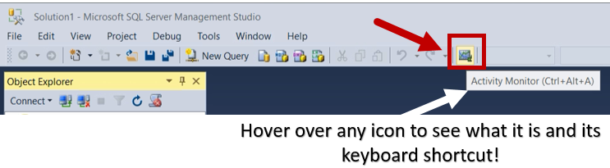

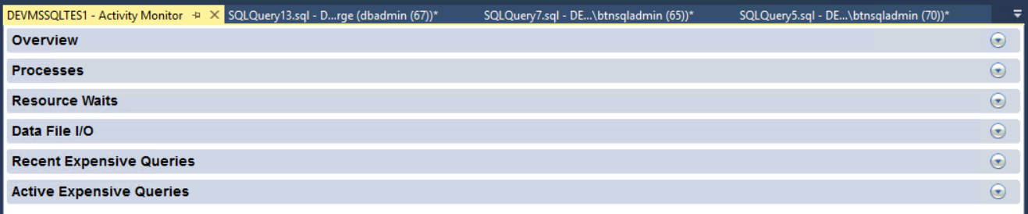

1. **Overview:** menunjukkan grafik dari waktu penggunaan processor (%), jumlah waiting tasks, database I/O (mb/sec), dan jumlah batch requests/sec.

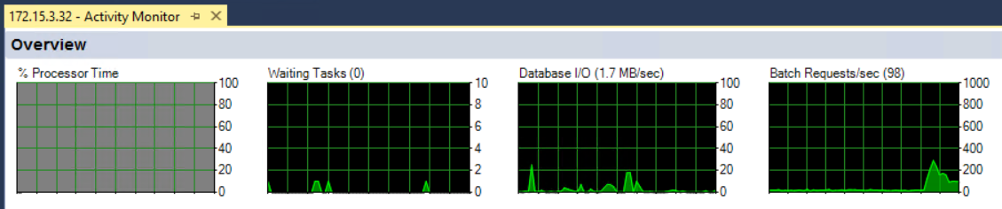

1. **Processes:** menampilkan seluruh daftar semua pengguna aktif yang terhubung ke SQL Server Database Engine. Klik kanan pada salah satu Session_id untuk melihat query dari *session* yang bermasalah dan menggunakan SQL Server Profiler Trace untuk mengcapture semua aktivitas. Ketika terdapat status *task* pada session tertentu yang SUSPENDED dapat dilihat saat command apa, siapa yang melakukan block (blocked by), dan kemudian menjalankan KILL process untuk memberhentikan block tersebut.

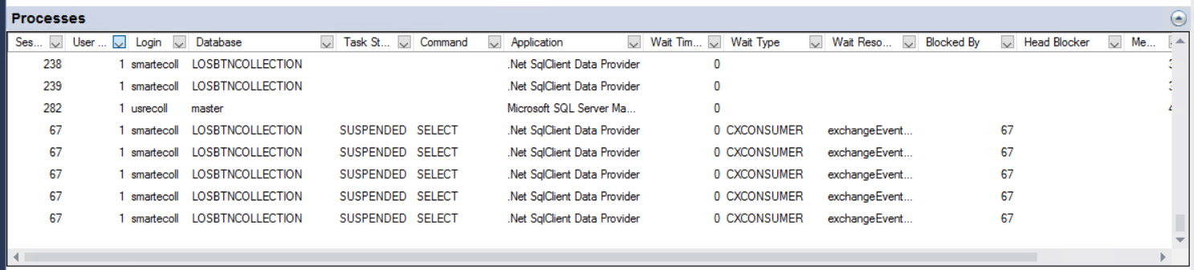

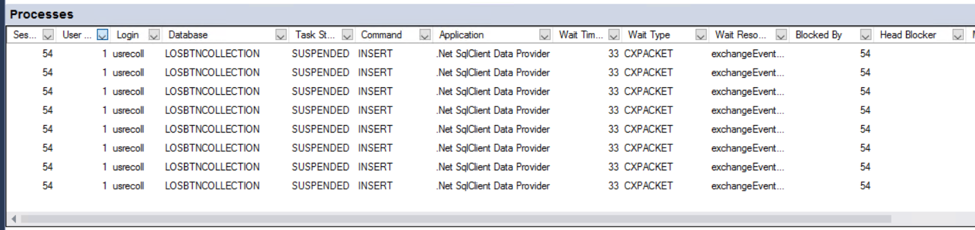

1. **Resource Waits:** memberikan informasi sehubungan dengan *key resource* seperti Memory, CPU, dan Network pada instance SQL Server. Hal ini juga dapat membantu untuk mengidentifikasi potensi *bottlenecks* sehubungan dengan Lock, Memory, CPU, Network I/O.

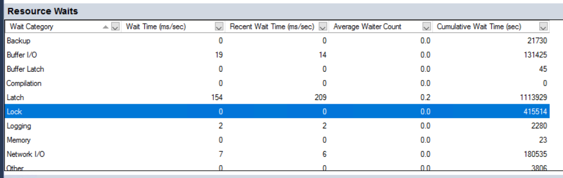

1. **Data File I/O:** menampilkan informasi input-output dari disk terkait semua data dan log files dari user dan system database. Hal ini membantu dalam mengidentifikasi kinerja database yang kurang baik dengan cepat karena adanya *disk bottlenecks*.



1. **Recent Expensive Queries:** mengidentifikasi performa query-query yang pernah dijalankan/dieksekusi sebelumnya.

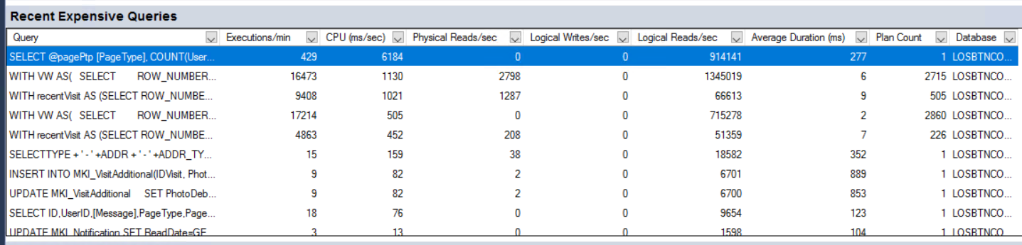

1. **Activity Expensive Queries:** mengidentifikasi performa query yang sedang berjalan (aktif).

